Окончили школу - 65 человек
Классный руководитель:
Гончаренко Таисия Кузьминична

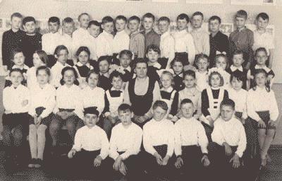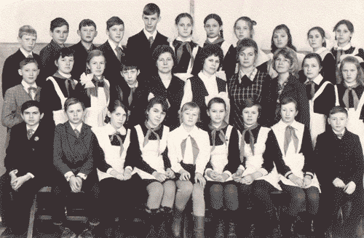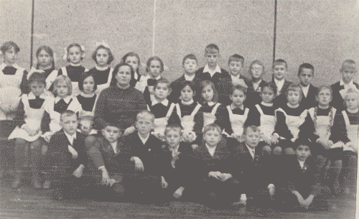 | - Березина Светлана  - Бобкова Наталья  - Борисова Ольга  - Бургарт Михаил  - Бутченко Сергей  - Гаврютина Елена  - Достовалова Елена  - Дрючина Марина  - Ерохин Мгорь  - Зонов Сергей  - Зыкова Наталья  - Ибрагимова Галина  - Игнатовская Галина  - Кабылина Ирина  - Калинина Елена  - Карев Андрей  - Криволапова Татьяна  - Кругленко Валерий  - Крупко Елена  - Лазаренко Алеаксандр  - Машонкина Елена  - Мигаль Ирина  - Миронова Ирина  - Михайлова Татьяна  - Морозов Сергей  - Мурашкина Галина  - Ожилист Галина  - Погуляева Ирина  - Поспелов Виктор  - Прохоров Юрий  - Роговцев Владимир  - Сабанцева Светлана  - Серокурова Ольга  - Синебок Галина  - Соколова Лариса  - Таран Елена  - Хокало Сергей  - Штучкина Елена

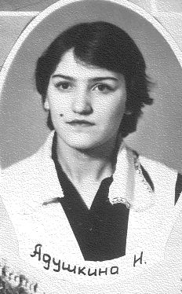 | 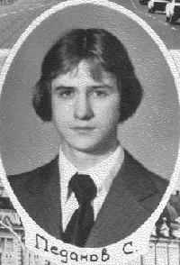 | 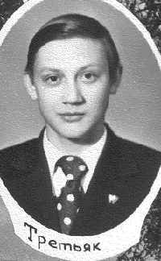 | 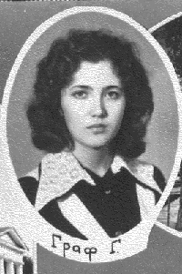 | 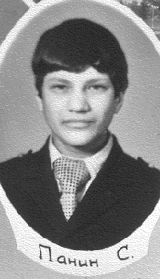 | 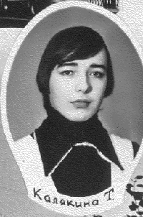
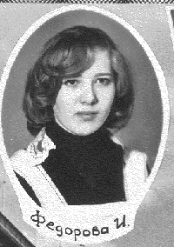 | 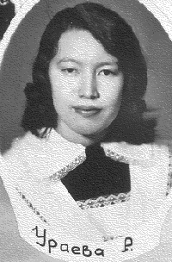 | 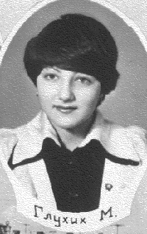 | 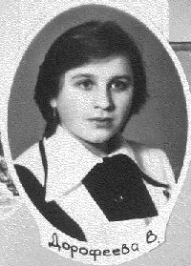 | 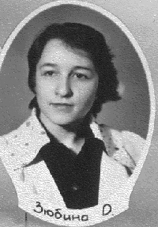 | 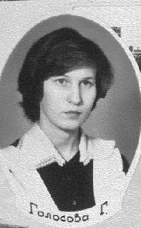
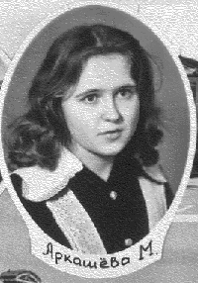 | 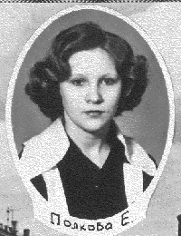 | 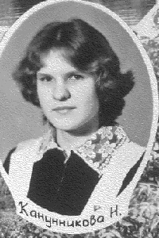 | 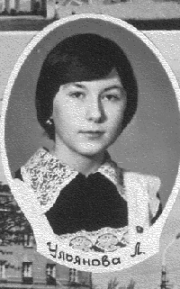 | 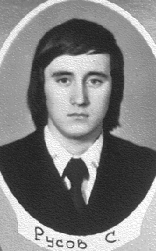 | 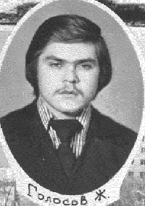
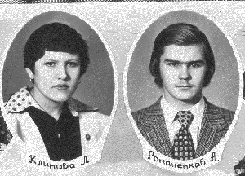 |  | 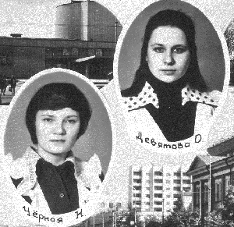 |  | 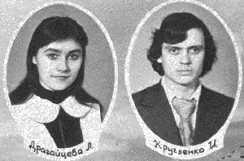
 | 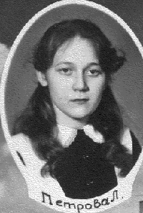 | 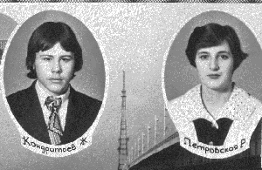

Классный руководитель:
Заводскова Наталья Федоровна

- Адушкина Надежда  - Аркашева Марина  - Бастрон Вера  - Глухих Марина  - Голосов Евгений  - Голосова Галина  - Граф Галина  - Девятова Ольга  - Дорофеева Вера  - Драгайцева Лилия  - Зюбина Ольга  - Калякина Тамара  - Канунникова Нина  - Климова Людмила | - Кондратьев Евгений  - Панин Сергей  - Педанов Александр  - Петрова Лариса  - Петровская Маргарита  - Полкова Елена  - Романенков Андрей  - Руссов Сергей  - Третьяк Александр  - Ульянова Елена  - Ураева Рашида  - Федорова Ирина  - Черная Наталья



«…Это был один из первых выпусков. Много интересного было в их школьной жизни. Часто ученические будни скрашивали спортивные мероприятия. Они всегда проходили ярко и весело. Этот выпуск первым принял участие в конкурсе «А, ну- ка, парни». Девушки тоже принимали активное участие в подготовке этого конкурса. В итоге грациозные пары кружились в чарующем ритме танца…»
Костырева Нина Петровна.
«…Были первыми участниками соревнований по аэробике, проводимых в нашей школе. Все комплексы придумывали сами. Также участвовали в смотре песни и строя. Всем нам особенно запомнились выступления в костюмах гусар. Костюмы были сделаны руками ребят. Церемонии награждения до сих пор вспоминаются с особой теплотой в сердце…» Боровинская Альбина Михайловна.


Очень часто мы вспоминаем, как инсценировали песни ко Дню победы. Я училась в 10 "Б" классе, а Сережа в 10 "А". Наш класс инсценировал песню" Темная ночь". Мы очень долго готовились, по вечерам собирались в школе, смеялись, спорили, думали, как сделать выступление более эффектным. В результате, в день конкурса мы были уверены в победе. Но все получилось совсем не так, как мы ожидали. Вместо патриотического настроя наше выступление вызвало смех, оно выглядело, как пародия на эту песню. Я это поняла уже много лет спустя. А тогда мы поругались с Сережей, а насмешки над нашим выступлением я считала личным оскорблением. Я очень любила школу, свой класс. Школа, действительно была для меня вторым домом. Моим классным руководителем была Заводскова Наталья Федоровна; а у Сережи – Гончаренко Таисия Кузьминична. Мы до сих пор о них вспоминаем с теплотой и благодарностью. У Натальи Федоровны училась и наша дочь Катя. Это была ее любимая учительница. Желаем всем учителям школы успехов в их нелегком труде, благодарных учеников и счастья в личной жизни.
Аркашева Марина и Морозов Сергей.

